ОБГРУНТУВАННЯ
технічних характеристик, розміру бюджетного призначення, очікуваної вартості
Усунення аварій в житловому фонді (поточний ремонт вікон із заміни на металопластикові у житловому будинку, розташованому за адресою: м. Дніпро, вул. Академіка Янгеля, буд. 22)

(оприлюднюється на виконання Постанови КМУ № 710 від 11.10.2016 «Про ефективне використання державних коштів (зі змінами)
- Найменування замовника: Департамент з питань самоорганізації населення Дніпровської міської ради
- Місцезнаходження замовника: 49000, Україна, Дніпропетровська обл., Дніпро, пр. Яворницького Дмитра, будинок 75
- Ідентифікаційний код замовника в Єдиному державному реєстрі юридичних осіб, фізичних осіб-підприємців та громадських формувань: 44124263
- Категорія замовника: Юридична особа, яка забезпечує потреби держави або територіальної громади
5. Назва предмета закупівлі із зазначенням коду та назви відповідних класифікаторів
предмета закупівлі і частин предмета закупівлі (лотів) (за наявності):
усунення аварій в житловому фонді (поточний ремонт вікон із заміни на металопластикові у житловому будинку, розташованому за адресою: м. Дніпро, вул. Академіка Янгеля, буд. 22), Код ДК 021:2015: 45450000-6 Інші завершальні будівельні роботи

- Кількість товарів, виконання робіт чи надання послуг: 1 посл.
- Місце поставки товарів, виконання робіт чи надання послуг: 49000, Україна, Дніпропетровська область, м. Дніпро, вул. Академіка Янгеля, буд. 22)

- Вид та ідентифікатор процедури закупівлі: Відкриті торги з особливостями, Очікувана вартість та обґрунтування очікуваної вартості предмета закупівлі: 600 000,00 грн . Визначення очікуваної вартості предмета закупівлі здійснено з урахуванням затвердженої центральним органом виконавчої влади, що забезпечує формування та реалізує державну політику у сфері публічних закупівель, примірної методики визначення очікуваної вартості предмета закупівлі, затвердженої Наказом Міністерства розвитку економіки, торгівлі та сільського господарства України (Мінекономіки) від 18.02.2020 № 275 "Про затвердження примірної методики визначення очікуваної вартості предмета закупівлі", зі змінами, методом порівняння ринкових цін, вказаних у отриманих замовником комерційних пропозиціях.
Розмір бюджетного призначення: передбачено кошторисом департаменту згідно з рішенням міської ради від 06.12.2023 року №4/44 «Про бюджет Дніпровської міської територіальної громади на 2024 рік, відповідно до Програми розвитку об’єднань співвласників багатоквартирних будинків, житлово-будівельних кооперативів та обслуговуючих кооперативів та обслуговуючих кооперативів у багатоквартирних будинках міста Дніпра на 2021-2025 роки, затвердженої рішенням Дніпровської міської ради від 26.05.2021 №16/7» (КЕКВ 2240).
Обґрунтування технічних та якісних характеристик предмета закупівлі: Термін надання послуг до 31.01.2024
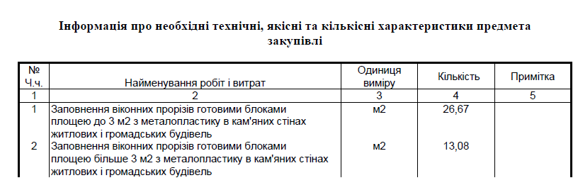
Дефектний акт складається працівниками технічного відділу департаменту

